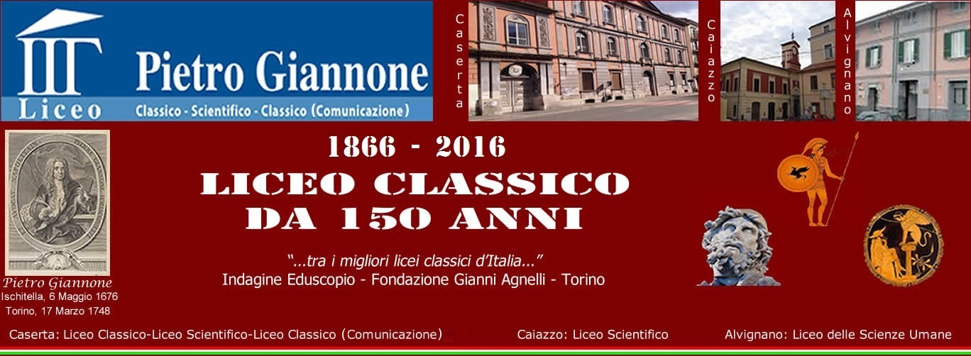

Scheda di Iscrizione
Tra Antropologia e Mito: percorsi didattici sostenibili
Corso di aggiornamento rivolto ai docenti di ogni ordine e grado promosso dal Liceo Classico “P. Giannone” di Caserta in collaborazione con
Il Centro di Antropologia e Mondo Antico dell¹Università di Siena
Venerdì 15 aprile 2016 e Sabato 16 aprile 2016
Aula Magna Liceo Classico “Pietro Giannone” - Caserta

Cognome e nome: _____________________________________________________________________

Scuola di servizio: _____________________________________________________________________

Disciplina insegnata: ___________________________________________________________________

Indirizzo e-mail: _______________________________________________________________________
Consenso ad inserimento in mailing list: sì no

Quota pro-capite di adesione: euro 20,00 -.- riferimento normativi: art. 453 del D. lgs. n. 297/94 – Legge n. 107/2005 - CCNL comparto Scuola – Delibera Dipartimento di Italiano, latino e greco verbale del 11.03.2016. L’importo può essere rendicontato dal “bonus” di euro 500,00 previsto dalla L. n. 107/2015, su richiesta dell’interessato. La quota potrà essere versata in denaro contante con rilascio di apposita ricevuta alla prof.ssa Daniela Borrelli o alla dott.ssa Annamaria Santoro dell’Ufficio Contabilità oppure tramite versamento sul ccp della scuola (vedi dati anagrafici e contabili sul sito www.liceogiannonecaserta.gov.it). Saranno accolti, in ordine di arrivo al protocollo, fino ad un massimo di 80 partecipanti.
Di acconsentire, con la firma in calce, ai sensi e per effetti del D.Lgs 196/2003, al trattamento dei dati per la presente procedura;

data e firma
________________ ____________________________________________
